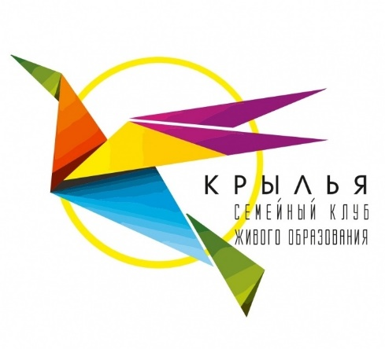

**Арсеньева Юлия Николаевна**

Учитель информатики семейного клуба Крылья. Образование высшее НГПУ факультет математики и информатики. Опыт работы с детьми более 10 лет.